高三生物学
满分：100分考试时间：75分钟
注意事项：
1.答题前，考生先将自己的姓名、准考证号码填写清楚，将条形码准确粘贴在考生信息条形码粘贴区。
2.选择题必须使用2B铅笔填涂；非选择题必须使用0.5毫米黑色字迹签字笔书写，字体工整、笔迹清晰。
3.请按照题号顺序在答题卡各题目的答题区域内作答，超出答题区域书写的答案无效；在草稿纸、试卷上答题无效。
4.作图可先使用铅笔画出，确定后必须用黑色字迹的签字笔描黑。
5.保持卡面清洁，不要折叠、不要弄破、弄皱，不准使用涂改液、修正带、刮纸刀。
一、选择题：本题共16小题，每小题3分，共48分。在每小题给出的四个选项中，只有一项是符合题目要求的。
1. 多糖、核酸和蛋白质都是细胞中重要生物大分子。下列叙述错误的是（ ）
A. 碳链骨架是各种生物大分子的结构基础
B. 三者之中，组成蛋白质的单体种类最多
C. 多糖、核酸的合成都离不开蛋白质的参与
D. 细胞合成生物大分子都需要模板、能量和酶
【答案】D
【解析】
【分析】在构成细胞的化合物中，多糖、蛋白质、核酸都是生物大分子，生物大分子是由许多单体连接成的多聚体，每一个单体都以若干个相连的碳原子构成的碳链为基本骨架。
【详解】A、生物大分子是由许多单体连接成的多聚体，每一个单体都以若干个相连的碳原子构成的碳链为基本骨架，A正确；
B、三者之中，组成人体蛋白质的氨基酸有21种，种类最多，组成多糖的单体是单糖，核酸的单体是核苷酸，DNA有四种，RNA有四种，B正确；
C、多糖、核酸的合成都离不开蛋白质，如酶的参与，C正确；
D、核酸、蛋白质合成需要模板、能量和酶，多糖合成不需要模板，D错误。
故选D。
2. 某植物工厂科研人员开展不同光质配比对杭椒五号（青椒品种）增产收益影响的实验。分组如下：CK
组（白光）、a组（红光：蓝光=1：1）、b组（红光：蓝光=2：1）、c组（红光：蓝光=3：1），每组输出的功率相同。分别测定各组的SPAD值（叶绿素含量）和氮含量以及挂果数，实验结果如图所示，有关叙述错误的是（ ）
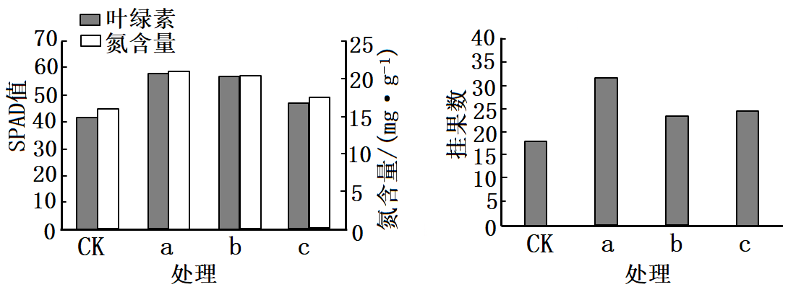
A. 光可以为植物的光合作用提供能量，也可作为一种调控植物生长发育的信号
B. 叶绿素的合成需要光照且能吸收红光和蓝光，提取该植物的叶绿素只能选取其叶片
C. CK组的叶绿素和氮含量低于另外三组，不仅与光质比有关，也与红光、蓝光强度相关
D. 不同光质配比均能提高杭椒五号的挂果数，挂果数的提高也离不开植物激素的调节
【答案】B
【解析】
【分析】题图分析：由图甲可知，红光占比增加，叶绿素含量先增后减，含氮量先升后减；分析图乙可知，与CK组相比，A、B、C组的干重都较高。
【详解】A、在植物工厂，光是植物光合作用的能量来源，同时光也能够调控植物的形态建成，光作为一种信号，影响、调控植物生长发育的全过程，A正确；
B、叶绿素的合成需要光照，而且叶绿素主要吸收红光和蓝紫光，杭椒五号植株不仅叶片含叶绿素，绿色辣椒、幼嫩绿色茎也含有，B错误；
C、光质比影响叶绿素和氮含量，又由于每组输出的功率相同，CK组的白光中除了红光和蓝光，还有其他光质的光，因而红光和蓝光强度也可能较低，因此CK组的叶绿素和氮含量低于另外三组，不仅与光质比有关，也与红光、蓝光强度相关，C正确；
D、三个实验组挂果数均高于CK组，推断不同光质配比均能提高杭椒五号的挂果数，挂果数的提高也离不开植物激素的调节，D正确。
故选B。
3. 多细胞生物会经历出生、生长、成熟、繁殖、衰老直至最后死亡的生命历程。下列关于生物体及细胞的生命历程叙述错误的是（ ）
A. 对真核生物来说，有丝分裂是其进行细胞分裂的主要方式B.
细胞分化是生物界普遍存在的生命现象，是个体发育的基础
C. 细胞衰老时核质比变小，物质运输效率以及各种酶的活性降低
D. 细胞通过自噬作用可清除受损的细胞器，维持细胞内部环境的稳定
【答案】C
【解析】
【分析】多细胞生物会经历细胞分裂、细胞分化、细胞衰老、死亡等正常的生命历程。
【详解】A、真核生物的分裂方式有有丝分裂、减数分裂和无丝分裂，对真核生物来说，有丝分裂是其进行细胞分裂的主要方式，A正确；
B、细胞分化是生物界普遍存在的生命现象，存在于个体发育的整个进程中，是个体发育的基础，B正确；
C、细胞衰老时细胞萎缩，体积变小，但细胞核的体积增大，核质比增大。物质运输效率降低以及多种酶的活性降低，C错误；
D、自噬作用是细胞的一种自我保护机制，是真核细胞通过形成“自噬体”用于清除细胞内聚物及受损细胞器，进而维持细胞内稳态的一种途径，D正确。
故选C。
4. 某种哺乳动物(2n=12)基因型为Aa,如图是观察其体内一细胞的分裂示意图（只画出部分染色体）。下列叙述正确的是（ ）
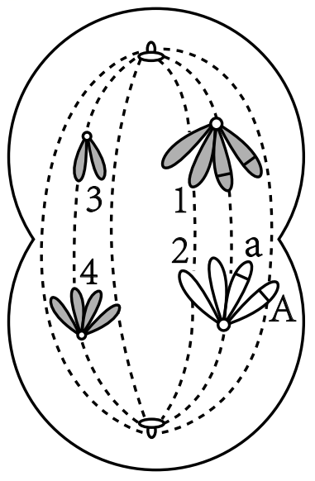
A. 图示细胞中含有8个DNA分子
B. 图示细胞正处于有丝分裂的后期
C. 该动物的性别为雄性，图中3无姐妹染色单体
D. 图示细胞发生过基因突变导致一条染色体上出现A、a
【答案】D
【解析】
【分析】减数分裂过程：（1）减数第一次分裂间期:染色体的复制。
（2）减数第一次分裂：①前期：联会，同源染色体上的非姐妹染色单体互换；②中期：同源染色体成对的排列在赤道板上；③后期：同源染色体分离，非同源染色体自由组合；④末期：细胞质分裂。
（3）减数第二次分裂过程：①前期：核膜、核仁逐渐解体消失，出现纺锤体和染色体；②中期：染色体形态固定、数目清晰；③后期：着丝粒分裂，姐妹染色单体分开成为染色体，并均匀地移向两极；④末期
【详解】AB、由于2n=12，图示细胞发生同源染色体的分离，处于减数第一次分裂的后期，应有24个核DNA，AB错误；
C、根据细胞质均等分裂可判断该动物为雄性，图中3的着丝粒在末端，含有姐妹染色单体，C错误；
D、一条染色体上出现A、a的原因是发生过基因突变，若发生过互换，则染色单体上应存在部分颜色区别，D正确。
故选D。
5. 苯丙酮尿症(PKU)为常染色体隐性遗传病，是由于苯丙氨酸羟化酶基因突变导致苯丙氨酸不能转化为酪氨酸而引起的病症，患者体内苯丙酮酸累积，引起智力发育障碍，产生“鼠臭味"尿等症状。如图是某苯丙酮尿症患者家族系谱图，下列分析错误的是（ ）
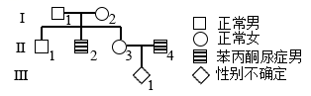
A. 低苯丙氨酸饮食可减轻PKU患者的症状
B. Ⅱ-3为苯丙酮尿症致病基因携带者的概率是2/3
C. 若Ⅲ-1为红绿色盲致病基因携带者，其色盲致病基因来自I-2
D. 若Ⅱ-3为红绿色盲致病基因携带者，Ⅲ-1两病均患的概率是1/8
【答案】D
【解析】
【分析】由题意可知，苯丙酮尿症(PKU)患者体内缺乏苯丙氨酸羟化酶，不能使苯丙氨酸在体内转化为酪氨酸，饮食上减少苯丙氨酸的摄入，可减轻PKU患者的症状。
红绿色盲是伴X染色体遗传病。
【详解】A、苯丙酮尿症(PKU)患者体内缺乏苯丙氨酸羟化酶，不能使苯丙氨酸在体内转化为酪氨酸，苯丙氨酸代谢产生的苯丙酮酸对神经系统造成伤害。所以饮食上减少苯丙氨酸的摄入，可减轻PKU患者的症状，A正确；
B、苯丙酮尿症是常染色体隐性遗传病，用A、a表示，II-2患苯丙酮尿症，基因型为aa,I-1和I-2的表现型都是正常，基因型为Aa,II-3表现正常，是苯丙酮尿症致病基因携带者Aa的概率是2/3，B正确；
C、若Ⅲ-1为红绿色盲致病基因携带者(X^{B}X^{b})，致病基因来自II-3号，I-1号个体不含致病基因，所以Ⅱ-3号个体的致病基因来自I-2号，C正确；
D、若II-3可能是1/3AAX^{B}X^{b}或2/3AaX^{B}X^{b}，而I-4是aaX^{B}Y，故后代两病均患的概率为1/12，D错误。
故选D。
6. 基因可以控制蛋白质的合成，而细胞中不同基因控制合成蛋白质的效率是有差异的。图示为真核细胞的核基因表达过程，下列有关分析正确的是（ ）
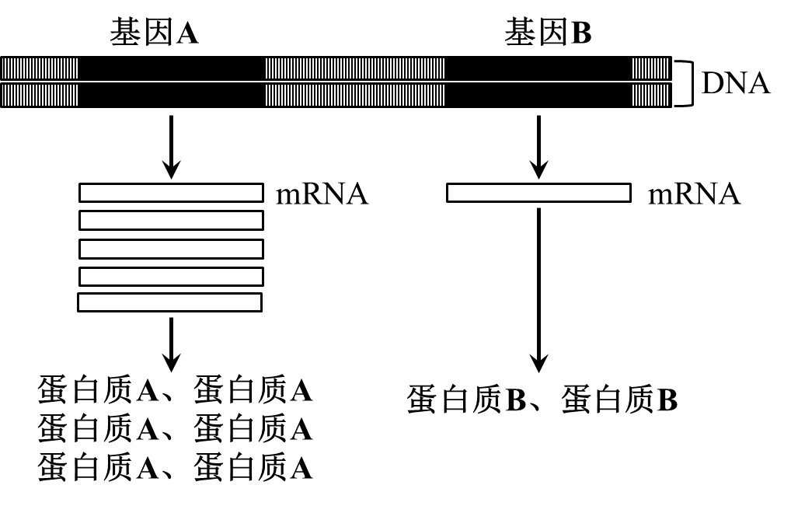
A. 生物的基因均为具有遗传效应的DNA片段
B. 图中mRNA分子的加工和翻译分别发生在细胞核和细胞质
C. 翻译时核糖体沿着mRNA的3'端向5'端移动读取密码子序列
D. 蛋白质A的量高于B,源于A基因转录时核苷酸链的延伸更快
【答案】B
【解析】
【分析】由题意可知，细胞中不同基因控制合成蛋白质的效率是有差异的，结合图示可知，基因A能合成更多的mRNA，所以其控制合成蛋白质的效率更高。
【详解】A、图示表明基因A和基因B是DNA上具有遗传效应的DNA片段，而RNA病毒的基因为RNA片段，A错误；
B、图中真核细胞的核基因转录形成的mRNA需加工切除内含子转录而来的片段（发生在细胞核），翻译过程与细胞质的核糖体有关，B正确；
C、核糖体沿着mRNA的5'端向3'端移动读取密码子，C错误；
D、图中蛋白质A的量高于蛋白质B，是因为基因A的转录频率更高，合成的相应mRNA更多，D错误。
故选B。7. 果蝇翅外展与正常翅是一对相对性状，紫眼和赤眼是一对相对性状，若某果蝇多次测交，后代均出现数量大体相等四种表型：翅外展紫眼、翅外展赤眼、正常翅紫眼、正常翅赤眼。图1
以上内容仅为本文档的试下载部分，为可阅读页数的一半内容。如要下载或阅读全文，请访问：https://d.book118.com/495343312304011112

